為台灣加油打氣專欄(23)我國已能設計並製造昂貴的顯示器檢驗設備

李家同

我們的電視一定有一個顯示器，否則看不見，電腦也是如此。對我們一般人而言，顯示器就是一片玻璃，其實一個顯示器背後有很多圖點(像素)，每一個圖點都是一個非常小型的電路，這個電路可以發光，而且會有很多顏色。一般說來，我們的顯示器解析度有1920×3(RGB)×1080個像素，大約等於六百萬，其中3是三原色。每一個圖點的線路都不能有錯，比方說，線路如果有斷路或者短路的情形，我們就必須要知道。所謂檢驗設備就是在生產線上檢查所製造出來的顯示器有沒有這種瑕疵。

顯示器的製造並不是一片一片製造的，通常在一張大玻璃，最佳化編排後，同時產線生產，以G8.5世代玻璃(2500×2250mm)上約可以製造八片32寸顯示器。當然尺寸小的，可以多做幾個。可是在生產線上我們必須快速地完成檢驗，我現在要介紹的檢驗設備，可以在90秒內完成一片顯示器的檢查。假如說，一片玻璃上有八個顯示器，那麼這個設備要在90秒內完成4800萬個像素的檢查。

這個設備不僅要發現顯示器有沒有問題，而且要提供錯誤點位資訊，提供後續製程監控改善與修補機台進行快速定位修補，也就是說，要把斷路的地方連接起來，短路的地方要打開。這一切資訊處理都要在90秒內完成檢查與上報資料。

也許大家會好奇如何判斷線路有問題，這就牽涉到一個叫做傅立葉轉換的學問。傅立葉是拿破崙時代的法國數學家，所謂傅立葉轉換，在數學方面當然很複雜，可是我們大致可以這麼說，任何一個訊號，比方說，人聲或者小提琴聲，都是由很多正弦波(cosine)所組成的。每一個正弦波都有一個頻率，可是有的聲音是有所謂主頻率的，比方說，一個人在鋼琴上按中間C就會產生Do的音，Do的音的主頻率是261Hz，下一個音Re的主頻率是294Hz。怎麼知道的呢?我們可以將鋼琴Do的音送到傅立葉轉換的程式裡去，傅立葉轉換就會產生以下的兩張圖:

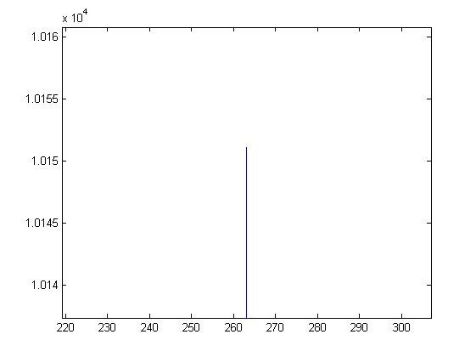
圖一 Do的傅立葉轉換

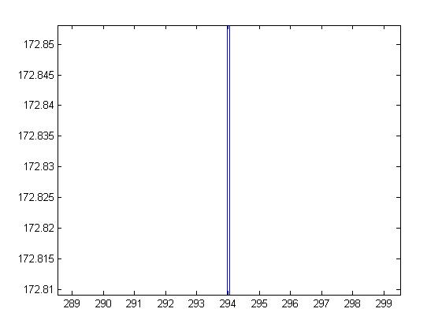
圖二 Re的傅立葉轉換

圖一就是Do的傅立葉轉換，可以看出它的主頻率是261Hz。而Re的傅立葉轉換是在圖二，可以看出它的主頻率是294Hz。其實我們如果用這種方法來調音是相當準確的，如果用別的樂器，Do的主頻率仍然是261Hz。可是除了主頻率以外還有很多其他的頻率，這些頻率的大小，各種樂器是不一樣的。

從以上的圖可以看出傅立葉轉換是可以用來檢驗的，圖三是一條直線的傅立葉轉換，假設我們的直線斷了一小段，它的傅立葉轉換就會像圖四所示。

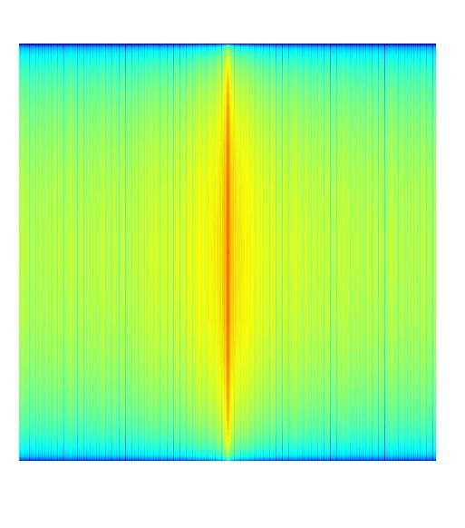
圖三 直線的傅立葉轉換

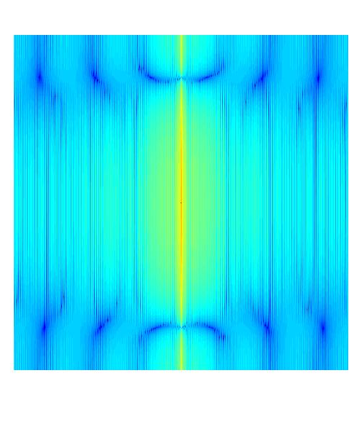
圖四 斷線的傅立葉轉換

這個顯示器檢驗設備先將一個標準而無瑕疵的線路照相並定義線路週期，再得到這個線路的傅立葉轉換，之後利用光學取像系統將每一個顯示器上的線路照相，而且在得到每一個線路以後，再進行這個線路的傅立葉轉換。如果這個線路的傅立葉轉換和標準線路的傅立葉轉換完全一樣，我們就說它沒有問題。如果有問題，這個設備會快速地記錄差異座標資訊，提供後續雷射修補有問題線路。

我們可以說這是一架精密設備，因為每一個圖點都非常小，如果設備不精密，恐怕所有的圖點都會被認為有問題。而且要在90秒內完成4800萬個圖點的檢查，也是相當不容易的事。

要完成這個檢驗設備，我們需要四種學問和技術，那就是電機、機械、光學和軟體。我希望大家知道，如果不使用傅立葉轉換，恐怕不可能做到如此快速而且準確的檢驗。因此，我們的工程師面臨一個問題，那就是沒有一個工程師可以在大學裡什麼都學會的。我們必須要在職場內慢慢地學會很多我們在大學裡沒有碰過的學問，這就是我本人一再強調的:工程師必須要不斷地成長。如何能夠使工程師不斷地學到新學問，乃是一家公司很重要的工作。這家公司之所以能做出這種設備，就是因為他們有相當不錯的在職訓練。

要做出這種設備當然不是一天兩天的事，這家公司的工程師告訴我，他們花了整整六年才完成。這也是我們目前該了解的事:要完成一個相當精密的設備，絕對要有耐心，不能要求工程師在極短時間內完成任務。

這個設備的賣價是六千萬台幣，我們應該感到非常高興，國家已經有人肯做這種投資，也能做出這種相當不錯的設備。如果政府能夠重視設備產業，也能有計畫地鼓勵工業界做發展各種精密設備的研究，我國的工業絕對會更上一層樓。因為如果我們國家製造業所使用的設備都是我們自己設計的，我們所製造出來的產品就可以有特別的功能，而別的國家有的時候會做不到。

歐美國家有的時候並沒有什麼製造業，但是他們永遠牢牢控制的就是製造業所需要的設備。我們當然距離他們仍然非常之遠，可是有進步，我們就應該對自己有信心，也應該對這些工程師表示我們的敬意。

